Communiqué de presse

**Le Dragon du Doudou montois inspire les créatrices de Tellmee!**

**Tellmee, la marque de bijoux en plexiglass 100% belge des créatrices montoises Marie-Laure Deldicque et Jessica Collignon, dévoile sa toute nouvelle collection spécialement dédiée au célèbre “Doudou”.**

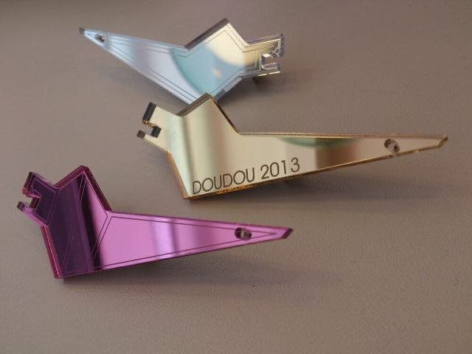Les Montois sont fiers de leur ville et de leur folklore! Ce n’est pas les créatrices de Tellmee qui vous diront le contraire. Elles ont donc fait se rencontrer leur passion pour leur métier et pour leur ville et créé des bijoux à l’effigie du symbole de la Ducasse la plus célèbre de la région : le dragon !

Pour tous les fans du Doudou, qu’ils soient montois d’origine ou d’adoption, grands ou petits, Tellmee lance une vague de patriotisme. Avec les broches et boucles d’oreilles créées pour l’occasion, voici de quoi créer un véritable signe de reconnaissance pour ceux qui souhaitent marquer leur soutien à la ville, son folklore et ses artistes !

Rendez-vous est pris à Mons le dimanche 26 mai pour le combat entre Saint-Georges et le Dragon !

***

Infos clients: [www.tellmee.be](http://www.tellmee.be) - 0485 97 34 15

Pour toute demande d’informations complémentaires, n’hésitez pas à me contacter: Karima Ghozzi – PRIDE – [karima.ghozzi@pr-ide.be](mailto:karima.ghozzi@pr-ide.be) - 02 792 16 54